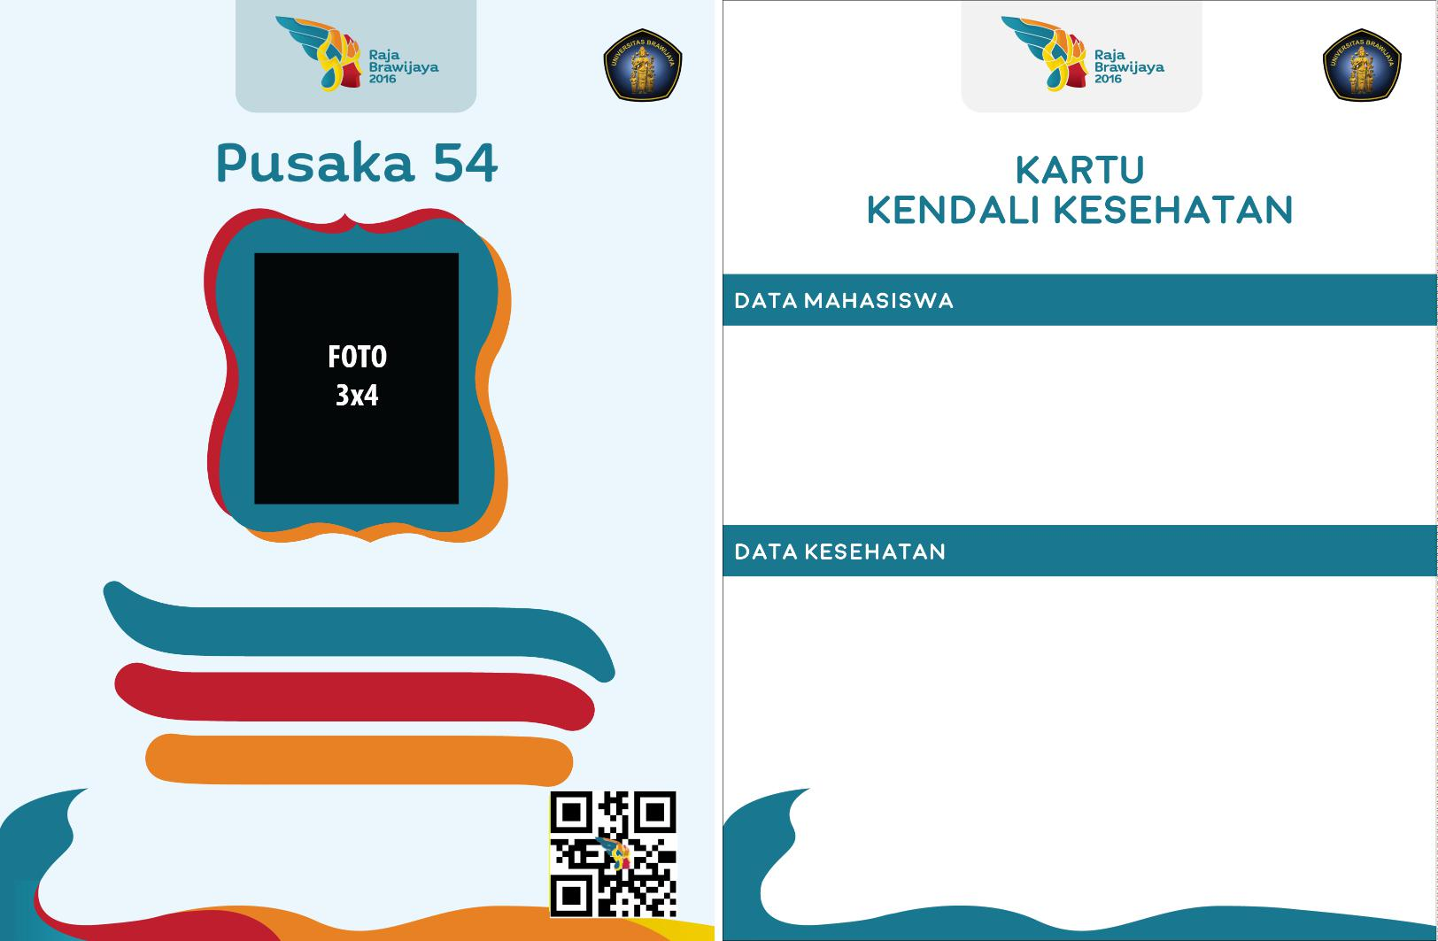

|  |  |  |
| --- | --- | --- |
|  | Nama | : Dara Adhelia Rusanty |
|  | NIM | : 165150401111071 |
|  | Cluster | : 9 |
|  | Fakultas | : Ilmu Komputer |



Riwayat Sakit : Pernah operasi batu empedu, asthma.

Alergi Makanan : Udang

Alergi Obat : -

